Казан шәһәре Идел буе районының
“52 нче гимназия” гомуми белем
муниципаль бюджет учреждениесе

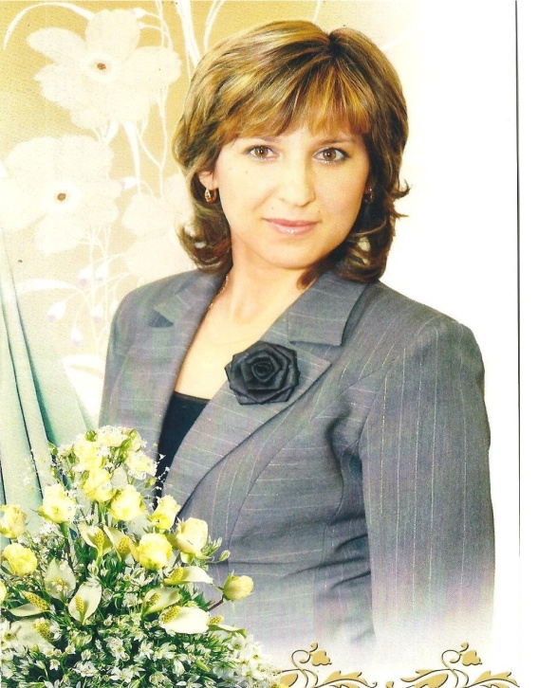

I квалификацион категорияле
татар теле һәм әдәбияты укытучысы
Галиева Тәслимә Җәмил кызының
эш тәҗрибәсеннән.

Максатка ирешү өчен бер генә нәрсә кирәк: алга бару.
(Оноре де Бальзак)
Бала дөньяга килгәч, аның язмышы нинди буласын, киләчәктә нинди һөнәр иясе буласын беркем дә төгәл әйтә алмый. Бәлки ул бөек җырчы, талантлы рәссам булыр?! Кем булырга соң? Иртәме, соңмы бу сорау һәр кешенең башына киләдер. Мин дә мәктәпне бетергәндә, кем булырга, кая барырга дип, озак уйланган булыр идем, әгәр дә мәктәп директорым Харис улы Фәнис Хаҗипов булмаса. Бүгенгедәй хәтерлим, Фәнис абый үзенең кабинетына чакырып: “Акыллым, сиңа укытучы булырга кирәк. Тыныч холыклы, балалар яратасың”, - диде. Шулай итеп, мин олы хөрмәткә лаек булган укытучы һөнәрен сайладым.
Менә 15 ел инде Казан шәһәренең “52 нче гимназия”сендә татар теле һәм әдәбияты укытучысы булып эшлим. Эшләү дәверендә мин бик күп нәрсәләргә төшендем. Бу еллар минем өчен эзләнү, югалып калу, борчылу, уйлау һәм ачышлар чоры булды.
Хәзер инде мин яхшы аңлыйм, чын һәм уңышлы укытучы булу өчен заманнан артта калмыйча, бер тигез атлап бару кирәк. Бүгенге укытучыдан бик күп нәрсә таләп ителә: үз фәнеңне бик яхшы белү, балаларны яратудан тыш, аларның фикерләү сәләтен үстерү, уку-танып белү эшчәнлеген оештыру, рухи һәм физик үсешен тәэмин итү белән берлектә киләчәктә ул үзенең кылган гамәлләренә бәя бирә белергә, үзлегеннән карар кабул итәргә, хезмәттәшлеккә сәләтле, туган иленең язмышы, киләчәге өчен кайгыра белергә тиеш. Бүгенге җәмгыятькә белемле, әхлаклы, эшлекле шәхесләр кирәк.
Мин-укытучы. Димәк, минем бурычым-гыйлемле, туган телен, җирен, илен хөрмәт итүче шәхесләр тәрбияләү. Белем һәм тәрбия бирүдә уңай нәтиҗәгә ирешүдә, элекке методикалар белән беррәттән, бүгенге педагогика фәне казанышларын, яңалыкларны кулланып эшләү таләп ителә.
Мин башлангыч сыйныфларның рус төркемнәрендә белем алучы рус телле балалар белән эшлим. Рус мәктәбендә укучы балаларны туган телгә өйрәтүнең үзенә генә хас үзенчәлекләре бар. Ул укучыларны аралашырга, укырга, язарга өйрәтү аша татар телен фән буларак өйрәтүне максат итеп куя.
Мин дәресләремдә Р.З.Хәйдәрованың коммуникатив технологиягә нигезләнгән укыту методикасын кулланам.
Дәресемә җентекләп әзерләнәм, үзләштереләсе материалны өйрәнәм. Төрле укыту методикаларын кулланырга тырышам. Дәресләрем укучыларда кызыксыну уятсын өчен, алдынгы педагогик казанышларны чамасын белеп эшемдә кулланырга тырышам. Кабинетымда проектор булу эшемне кызыклы итүгә, төрлеләндерүгә ярдәм итә.
Мин “Татар теле һәм әдәбияты дәресләрендә рус телле балаларның коммуникатив сәләтләрен үстерү максатында инновацияле технологияләрне куллану” дигән методик тема өстендә эшли башладым.
Татар теле дәресләрендә мәгълүматый технологияләрне куллануның нәтиҗәле булуына ышанмыйча мөмкин түгел. Компьютер укытуда югары дәрәҗәгә ирешергә ярдәм итә, күргәзмәлелекне тәэмин итә, шулай ук укытуның дәрәҗәсен күтәрүне стимуллаштыра. Рус телле балаларга телне өйрәтү шартларында шулай ук информацион компьютер технологияләрен куллану татар телен, аның культурасын, татар халкының тарихын өйрәнүдә зур мөмкинлекләр ача. Бу технологияне куллану укучыларда фән белән чынлап торып кызыксыну уята.
Мин аеруча презентацияләрне киң кулланам. Минем бер генә дәрес тә презентациясез үтми. Матур эшләнгән презентацияләр укучының игътибарын үзенә җәлеп итә, дәрескә алып кереп китә. Презентация слайдлары яңа материалны аңлатканда да, белемнәрне актуальләштерү этабында да, белемнәрне гомумиләштерү, системалаштыру этапларында да уңышлы кулланылырга мөмкин. “Сөйлә миңа – мин онытырмын, күрсәт – истә калдырырмын, кызыксындыр - өйрәнермен”.-дигән гыйбәраны күзалдында тотып эш итәм
Татар теле дәресләрендә информацион технологияләр куллану укытучыга нинди методик мөмкинчелекләр бирә соң?
-дәрескә өстәмә материал әзерләү.
Компьютер программасы мөмкинлекләрен файдаланып дәрестә файдалану өчен төрле модель һәм таблицалар төзергә була.
Сүз төркемнәрен өйрәнүдә төрле модельләрдән, таблицалардан файдалану зур нәтиҗәгә китерә. Мәсәлән, түбәндәге модельне фигыль сүз төркемен өйрәнгәндә куллану отышлы.
Алдагы модель иҗекләрне кушып төрле сүзләр ясауны максат итеп куя. Шулай ук сүз төркемнәрен кабатлаганда да куллану бик уңайлы. Укучылар тишле сүзләрне ясыйлар. Бу сүзләрнең кайсы сүз төркеменә каравын билгелиләр.
- Балаларның белем дәрәҗәләрен тикшерү, бәяләү, контрольдә тоту максатыннан төзелгән тестлар. Мондый тестларны, дәрес материалына яраклаштырып, һәр укытучы төзи ала. Ә инде укучыларга дифференциаль өй эше биргәндә, тест төзеп килергә кушсаң, укучылар моны зур теләк белән башкаралар. Мондый тестларны тематикасы буенча системага салып туплап киләбез.

- электрон дәреслекләр. Татар теленнән электрон дәреслекләребез бар. Мин андагы элементларны дәресләрдә кулланам. Укучылар, дискка яздырып алып, өйдә үзаллы шөгыльләнәләр.
Татар теле һәм әдәбияты дәресләрендә компьютер технологияләрен куллануның түбәндәге уңай яклары бар:
- уку процессы эчтәлегенең индивидуальләшү, күләмле материалның тиз үзләштерелүе;
- укучыларның танып белү активлыгы үсү;
- укучыларның психологик мөмкинлекләренең исәпкә алынуы һәм белемнәрнең объектив бәяләнелүе;
- укытучының эш характеры үзгәрү.
Шул рәвешле, татар телен чит аудиториядә укытканда, заманча технологияләргә таяну укытучының да эшен җиңеләйтә, укучыларның белем дәрәҗәсен арттыруда да мөһим чара булып тора.
Шулай ук соңгы елларда укытучылар тарафыннан еш кулланыла торган Сингапур методикасының структураларыннан бик теләп дәресләремдә файдаланам. Бу методиканы куллану балаларның активлыгын арттыра, бер-берләрен ишетергә, ярдәм итәргә, бердәм булырга өйрәтә, ә иң мөһиме: бер бала да читтә калмый. Авыр үзләштерүче балалар да эшчәнлеккә тартыла. Бүгенге көн дәресенең дә максаты, яңалыгы , таләбе шул түгелме соң?! Бу дәресләр укытучы һәм укучы арасында үзара хезмәттәшлеккә нигезләнә. Укучыларны эшкә этәрү, кызыксындыру максатыннан эш күбрәк төркемнәрдә оештырыла. Укучыларым бик яратып, парларда, төркемнәрдә эшлиләр.Төркемдә алар, бер-берсенең уй-фикерләрен тыңлап, уртак эш башкаралар. Эш барышында алар бер-берләренә нык бәйләнгәнлекләрен аңлыйлар. Балаларым актив, аралашучан, тәнкыйтьли дә беләләр, үзләренә, иптәшләренә бәя куялар, үз фикерләрен курыкмыйча әйтәләр. Татар теле укытучысының төп максатларының берсе дә бит – укучыны аралашырга өйрәтү. Ә бит кеше ялгышларын күрә-күрә, төзәтә-төзәтә үсешкә ирешә.
Мин мәгариф эшендәге һәр яңалык, вакыйгаларның эчендә кайнарга тырышам. Төрле профессиональ конкурсларда катнашам. Ике коллегам белән берлектә тәрбияви-белем бирү авторлык программасын төзедек. КФУ ның педагогик фәннәр докторы профессор В.Ф.Габдулхаков уңай рецензия язды. Әлеге программа, урта звенода укучы балаларның сәламәт яшәү образын, аларның ата-аналары аша формалаштыруга юнәлдерелгән. 2014 елда И.Хәлфин исемендәге конференциядә катнашып шаһәдәтнамә алдым. Шул ук елны Бөтенроссия күләмендә үткәрелгән “Иң яхшы авторлык программасы” конкурсында катнашып, сертификат алдым. Шулай ук МЦИТО үткәргән “ФДББС шартларында Татар теле һәм әдәбияты дәресләрендә системалы эшчәнлекне тормышка ашыру” семинар-практикумында катнаштым.
Эшемнең нәтиҗәсе түбәндәге күрсәткечләрдә чагыла:
 | Татар теле |  |  | Әдәбият
Уку елы |  | Сыйфат | Өлгереш | Сыйфат | Өлгереш
2012-2013 |  | 66% | 100% | 70% | 100%
2013-2014 |  | 67% | 100% | 76% | 100%
2014-2015 |  | 67% | 100% | 78% | 100%
Укучыларымның олимпиадаларда, төрле конкурсларда уңышлы катнашып килүе, шулай ук педагогик эшчәнлегемнең уңай күрсәткече.
- Олимпиада-2014 - Район күләмендә татар теленнән олимпиада-Ибраһимова Айгөл - призер
Конкурс, конференцияләр.
- 2012 “Татар егете” бәйгесе. Вәлиуллин Булат. Катнашучы дипломы.
- 2013. Г.Тукайга багышланган «Шигъри сүз» исемендәге яшь шагыйрьләр һәм шигырь сөйләүчеләрнең район конкурсы. Ибраһимова Айгөл, 8 сыйныф. Нәтиҗәле катнашучы дипломы.
- 2014. Бөтенроссия “Зирәк тиен” уен-бәйге. Зарипова Камилә, 6 нчы сыйныф. III урын
- 2015. Шәһәр күләмендәге “Китапханә турында иң яхшы әкият” конкурсы.- Гайнетдинова Әдилә-диплом.

